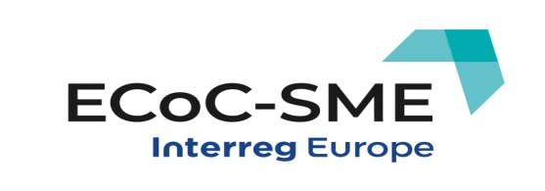

INVITAŢIE

Având în vedere situația creată de pandemia de coronavirus, proiectul ”PGI06047 ECoC-SME: Actions for inducing SME growth and innovation via the ECoC event and legacy/Acţiuni de stimulare a creşterii şi inovării IMM-urilor prin evenimentul Capitală Europeană a Culturii şi moştenirea acestuia” va continua deocamdată în mediul online. Astfel că, cel de-al doilea Atelier Local de Învăţare (Local Learning Lab 2) a cărui temă generală este Implicare: modalități de a activa potențialele startup-uri și IMM-urile în cele trei etape ale mega-evenimentului CEaC: pregătirea, anul evenimentului și anii moștenire se va desfășura în condiții diferite.
În acest context, până când vom putea să ne revedem și să discutăm din nou față în față, vă rugăm să răspundeți la următoarele întrebări legate de tema menționată mai sus:
- Cum putem comunica eficient IMM-urilor/startup-urilor rolul şi nevoile programul CEaC?
- Ce canale pot fi folosite în acest sens?
- Cunosc IMM-urile/startup-urile potențialul CEaC?
- Care credeți că ar putea fi modurile de cooperare între comunitatea de afaceri și Timișoara 2021?
- Cum putem identifica nevoile sectorului creativ în relaţia cu programul CEaC pentru a conştientiza oportunităţile antreprenoriale?
- Cum se poate facilita accesul la informațiile necesare antreprenorilor pentru a acționa?
- Cum pot fi determinate IMM-urile/startup-urile să dezvolte inițiative în legătură cu mega evenimentul CEaC?

Toate informațiile adunate în cadrul Atelierelor Locale de Învăţare organizate în cadrul proiectului, precum și schimbul de bune practici între partenerii din proiect, constituie baza pe care se va dezvolta un Plan de Acțiune care are ca obiectiv îmbunătățirea instrumentului de politică publică POR2014-2020 OT3, Axa prioritară 2: Îmbunătățirea competitivității întreprinderilor mici și mijlocii.

Vă rugăm să ne transmiteți răspunsurile Dumneavoastră până joi, 21.05.2020, pe e-mail la adresa lavinia.simion@primariatm.ro. Vă mulţumim.

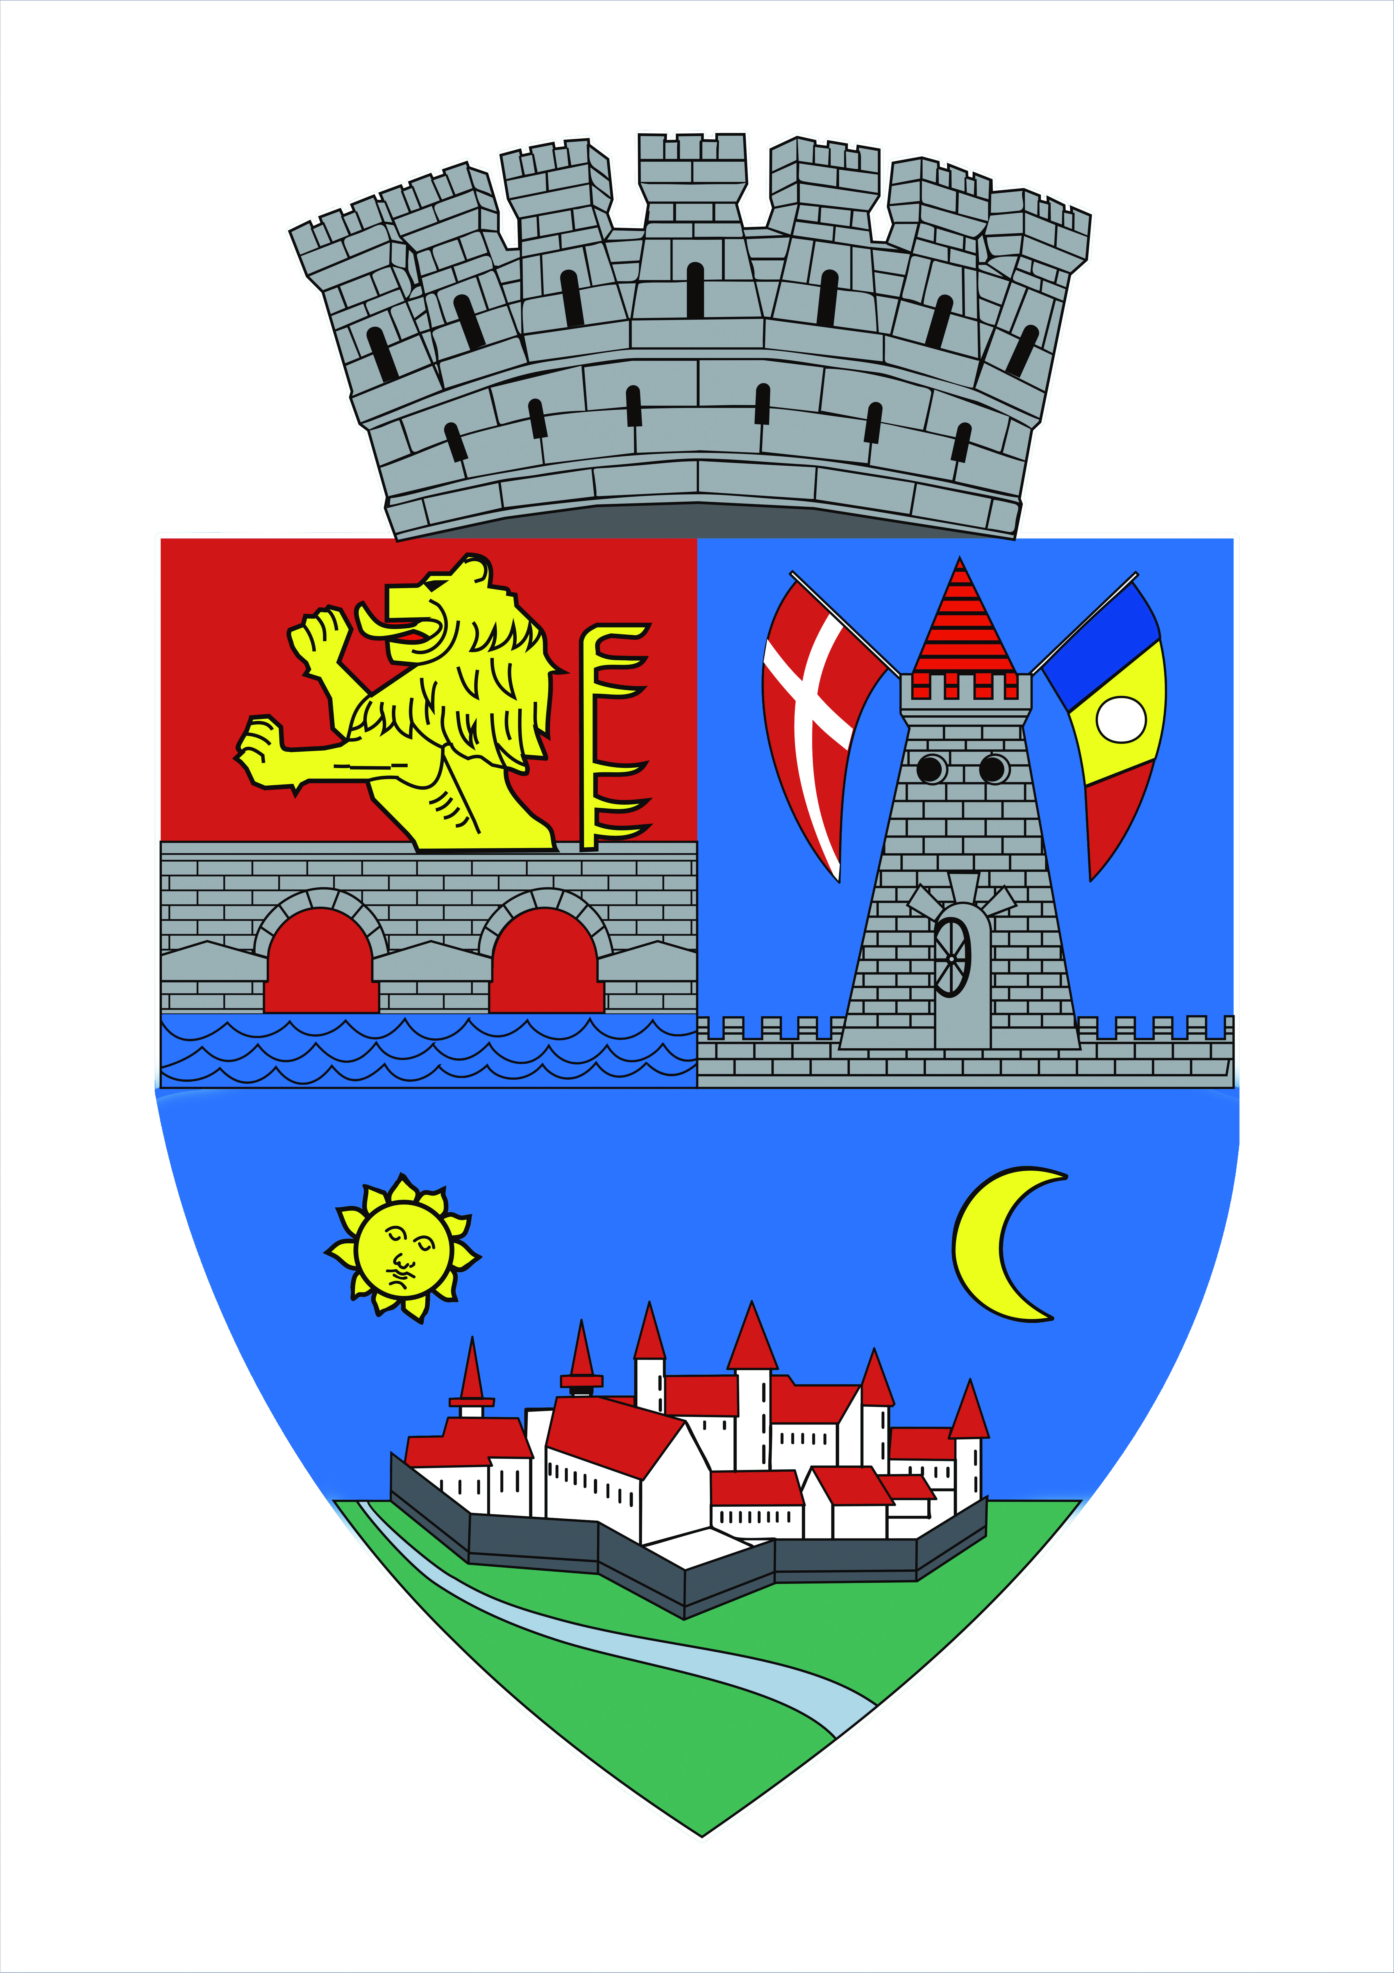
Persoană de contact – Municipiul Timişoara:
Lavinia Simion – consilier, manager proiect pentru Municipiul Timişoara;
tel. 0256 – 408.371, email: lavinia.simion@primariatm.ro
Pentru mai multe informații despre proiect, accesați website-ul:
www.interregeurope.eu/ecoc-sme/

